**Деятельность советников Топчихинского района.**

Советники директора по воспитанию и взаимодействию с детскими общественными организациями в Топчихинском районе Алтайского края в декабре 2024 года провели в своих школах мероприятия посвященные: Дню неизвестного солдата, Международному дню инвалидов, Дню добровольца в России Битва за Москву в период ВОВ, Международному дню художника, Дню Героев Отечества, Дню конституции Российской Федерации, Дню принятия конституционных законов о Государственных символах РФ. Привлекли к этим мероприятиям максимальное количество учащихся, особенно детей находящихся в «группе риска». Провели профилактические мероприятия в школах. Советники директора по воспитанию подготовили и провели новогодние представления в школах, а также посетили районные новогодние мероприятия. Вместе с детьми приняли участие «Внуки по переписке» и отправили в Московскую область пожилым и одиноким людям письма и поздравительные открытки с Новым годом!

В школах советники директора по воспитанию провели торжественное посвящение в «Орлята России», в ходе которого ребята начальных классов исполнили «Орлятский гимн», произнесли дивизы классов и конечно клятву «Орлят России».

Советник директора по воспитанию Артемова Вера Петровна и муниципальный координатор Медведева Татьяна Владимировна приняли участие в проекте «Советник-Наставник», прошли конкурсные испытания и защитили проект на онлайн-конференции.

В МКОУ Топчихинская СОШ №1 имени Героя России Дмитрия Ерофеева прошла "Битва Хоров» и патриотический телемост «Школа Героя» и советник директора по воспитанию Сикова Дарья Константиновна вместе с учениками приняла в этих мероприятиях непосредственное участие.

Учащиеся вместе со своими сопредседателями Движения Первых приняли уже традиционное участие в акции «Мы граждане России», «Гостевание Первых».

19 декабря в городе Барнаул, на базе Алтайского института развития образования имени А.М.Топорова прошёл региональный семинар-совещание по подведению итогов реализации проекта «Навигаторы Детства», на котором были награждены благодарственными письмами Росдетцентра - муниципальный координатор Медведева Татьяна Владимировна, советники: Осокина Елена Александровна, Сикова Дарья Константиновна, Артёмова Вера Петровна.

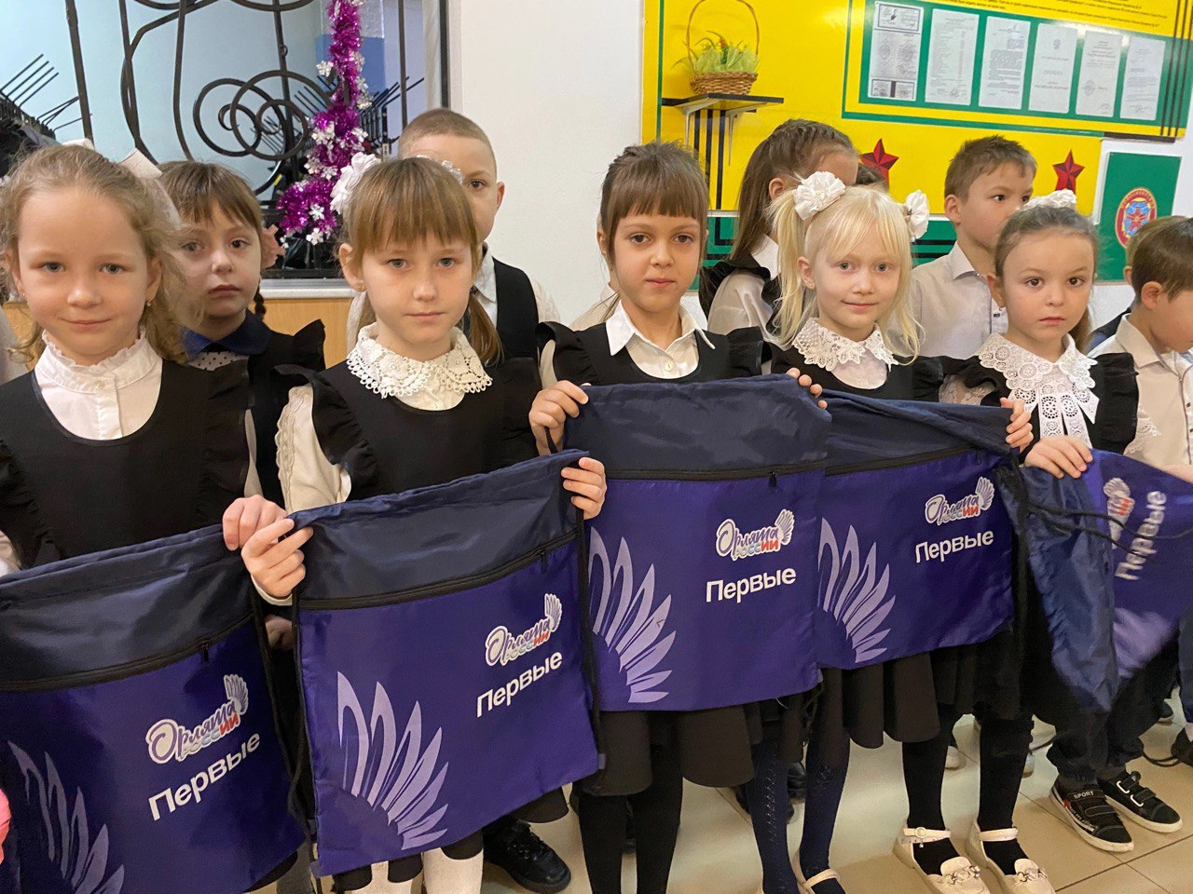

Посвящение в «Орлята России»

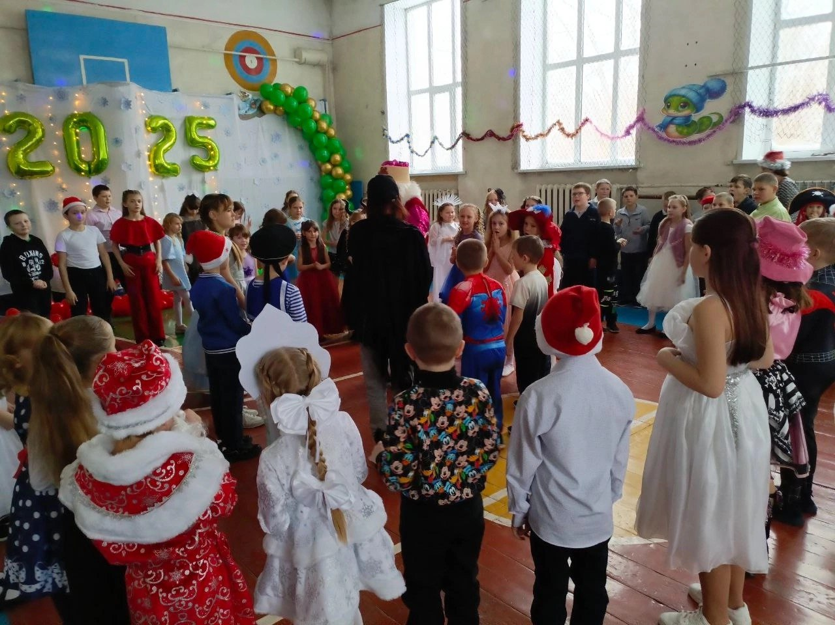

Организация новогодних представлений

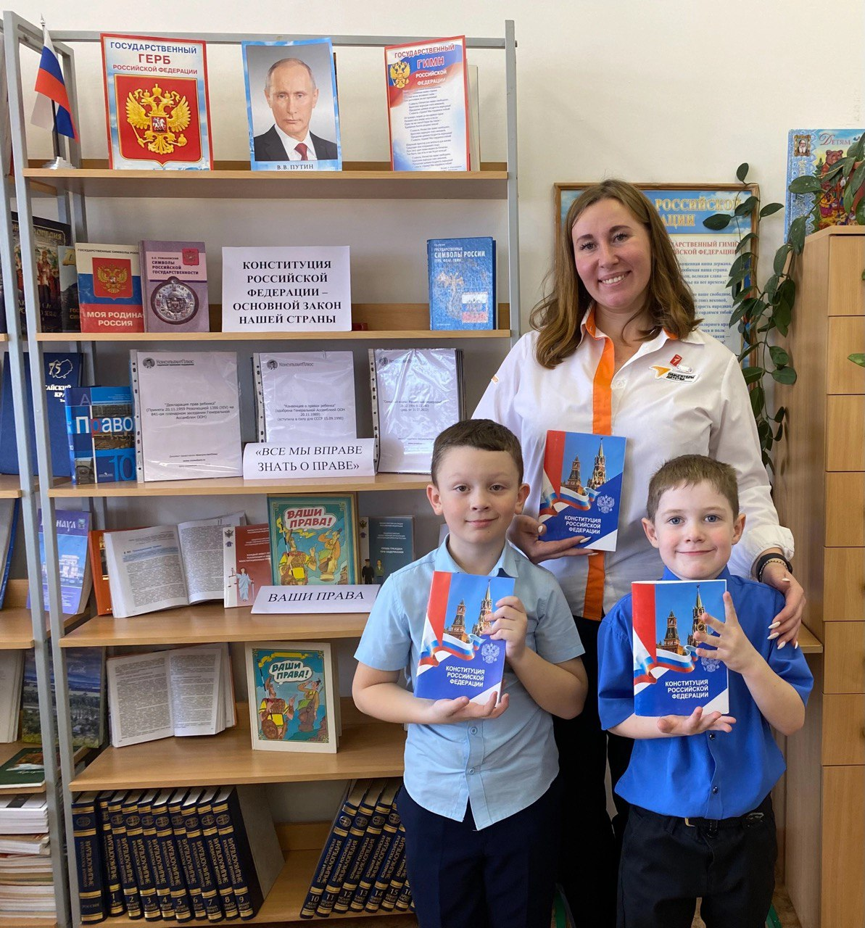

День конституции РФ.

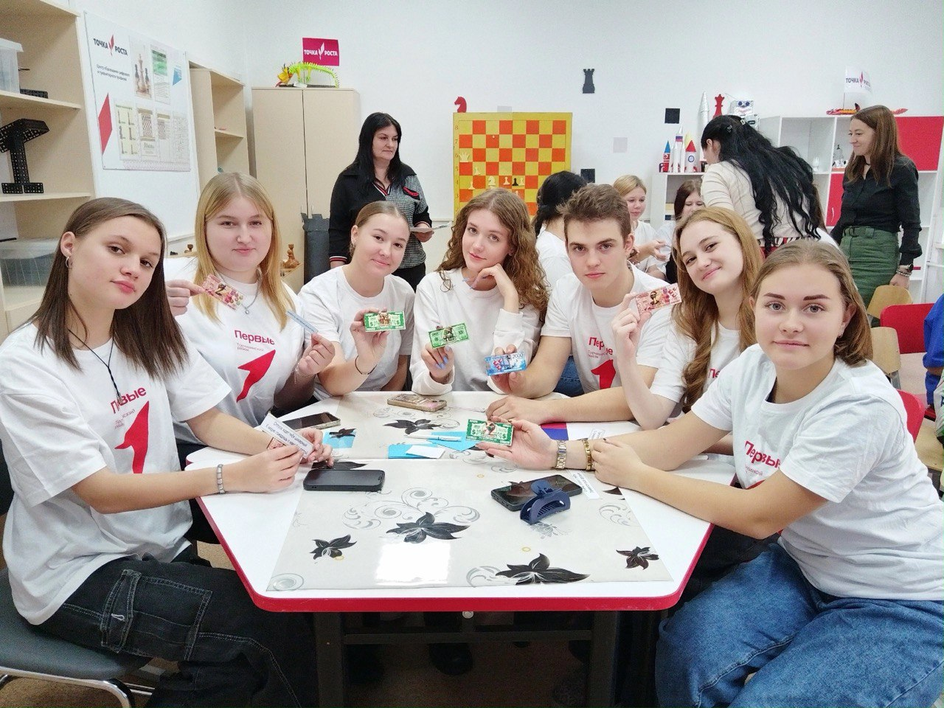

Гостевание «Первых»

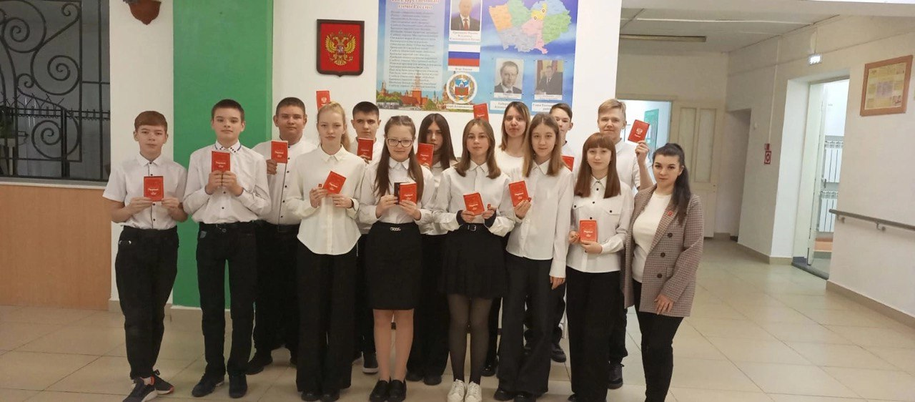

Акция «Мы граждане России»

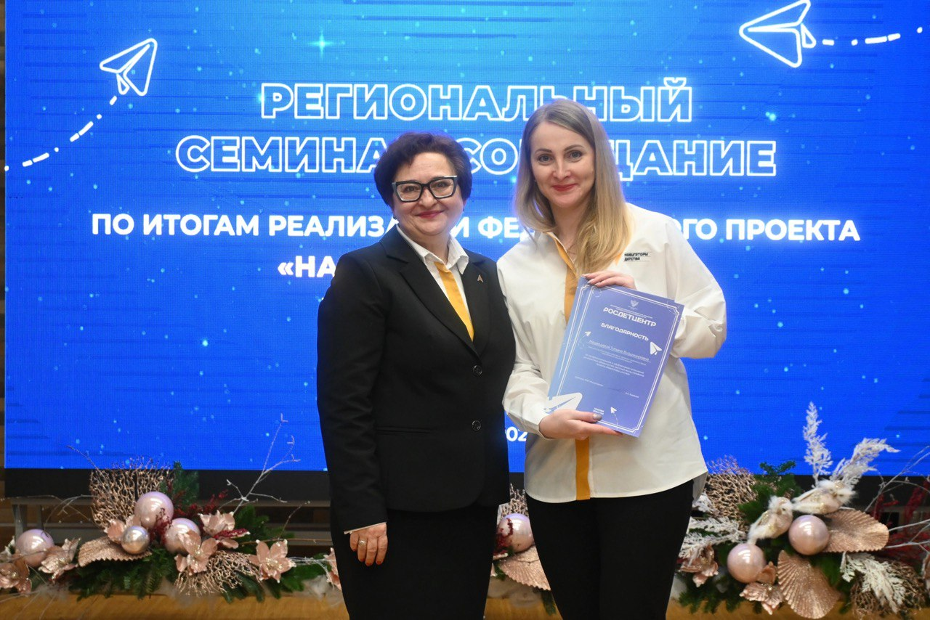

Региональный семинар-совещание по итогам 2024 года.